Vito Domenico Tagliente

Linear algebra for videogames

Mathematics implementation in c++

Linear Algebra for videogames

Vito Domenico Tagliente

# Introduzione

L’algebra lineare è la branca della matematica che si occupa dello studio dei vettori, spazi vettoriali, trasformazioni lineari e sistemi di equazioni lineari. Questo libro funge da raccoglitore di informazioni, di capitolo in capitolo, verranno affrontati i diversi argomenti dell’algebra lineare che rivestono un ruolo importante nell’applicazione della computer grafica. Infatti, scopriremo dapprima come rappresentare le informazioni sugli oggetti che compongono una scena, quali la posizione, l’orientamento, la dimensione, ed in seguito ci occuperemo di manipolare tali informazioni rappresentandole in un formato di facile trattazione per un calcolatore.

## Note sull’autore

Mi chiamo Vito Domenico Tagliente e sono un ingegnere informatico laureato con lode al politecnico di Bari. Quello dei videogiochi è un campo di applicazione delle scienze informatiche che mi ha sempre incuriosito. Parliamo di un contesto in cui diverse discipline, quali la matematica, l’ingegneria del software, la fisica collaborano al fine di riprodurre su schermo l’effetto della modellazione digitale della realtà che ci circonda. È sorprendente. Premetto che non ho seguito un percorso accademico specifico sulla computer grafica, in particolare i videogame, al contrario la mia sete di conoscenza, la curiosità è bastata sola a condurmi su questo cammino di studio e applicazione.

Perché ho deciso di scrivere questo libro? In verità, ho da sempre adoperato un metodo di studio basato sull’applicazione. Scrivere appunti o implementare concetti in codice è l’operazione che da sempre mi ha permesso, sin dall’università, di imprimere gli argomenti nella mia mente. L’applicazione pratica consente di rendersi conto di quanto si è padroni di un determinato argomento, a volte una singola lettura non è sufficiente, ma è l’atto di applicazione che permette di rafforzare i concetti. Pertanto, ho deciso di utilizzare questo documento digitale per la trascrizione dei miei appunti. Si tratta di una prova individuale, basata su un metodo di studio che mi porta a riassumere quanto appreso e ad implementare in codice. Chissà, da una esigenza personale, magari questo manoscritto digitale potrebbe divenire davvero un libro per la comunità.

Sommario

Introduzione 2

Note sull’autore 2

1. Introduzione ai sistemi di riferimento 4

1. Vettori 5

1.1 Notazione vettoriale 5

1.2 Definizione geometrica di un vettore 6

1.3 Operazioni tra vettori 7

1.3.1 Somma di vettori 7

1.3.2 Prodotto scalare 8

1.3.3 Prodotto vettoriale 8

2. Matrici 10

3. Punti 10

3.1 Operazioni tra punti 11

4. Trasformazioni 12

# 1. Introduzione

La realtà può essere descritta in base a tre dimensioni. Tale affermazione è frutto della percezione sensoriale umana, però se consideriamo il prodotto dell’elaborazione del cervello, a livello visivo, un uomo osserva l’ambiente che lo circonda per mezzo di immagini. Per immagine si intende la rappresentazione della realtà, determinando una trasformazione da una rappresentazione tridimensionale, verso una rappresentazione bidimensionale. La computer grafica è quella scienza che si occupa di riprodurre in maniera fedele o realistica l’ambiente che ci circonda. Con tale approccio si intende un processo capace di riprodurre mondi dinamici, caratterizzati dall’interazione di oggetti di natura fisica differente, e di simulare il processo di osservazione umano permettendone la visione. A tale scopo, occorre definire un formalismo in grado di descrivere dapprima la posizione degli oggetti nello spazio, parleremo di sistemi di riferimento e coordinate, ed in seguito capire come è stato possibile simulare, con quali modelli matematici, il processo di visione umana su calcolatori elettronici.

# 1. Sistemi di riferimento

L’esigenza fin dai tempi antichi di descrivere le caratteristiche morfologiche e topografiche della Terra ha determinato la nascita della Cartografia. Le rappresentazioni cartografiche sono proiezioni, sul piano, di oggetti giacenti sulla superficie terrestre. Se vogliamo conoscere la localizzazione di un oggetto sulla carta, che rappresenta la superficie della terra, occorre definire dei parametri che collochino in maniera univoca gli oggetti sulla superficie a due dimensioni della carta. Gli oggetti, quali piazze, fiumi, case e palazzi, sono puntualmente individuati nello spazio attraverso le coordinate. I sistemi di coordinate sono molti e sono tra loro equivalenti, nel senso che è possibile passare da uno all’altro attraverso l’applicazione di formule opportune.

I sistemi di riferimento permettono di individuare univocamente punti nello spazio. Ogni sistema di riferimento è caratterizzato da una origine, formalmente identificata dal punto . Tale punto, permette, nel sistema di riferimento esaminato, di misurare e quantificare la distanza di un qualsiasi oggetto nel mondo a partire dall’origine. Ciò permette di quantificare le coordinate del sistema, consentendo di trattare tali informazioni attraverso l’ausilio di numeri.

Esistono sistemi di coordinate di svariate dimensioni, ipoteticamente di dimensione n, in realtà quello che a noi interessa, nel campo della computer grafica, è l’esistenza di un sistema di riferimento a due dimensioni e quello a tre dimensioni.

Per capire meglio i concetti appena descritti, consideriamo il caso più semplice, il sistema unidimensionale. Il sistema di riferimento unidimensionale, ideato da Cartesio, è costituito da una retta sulla quale un oggetto, in generale un punto, è vincolato a muoversi. Su questa retta è fisso un punto speciale, detto origine del sistema di riferimento. Di consueto l’origine si indica con la lettera O. Oltre all’origine, il sistema di riferimento è anche descritto in termini di verso di percorrenza e un’unità di misura attraverso cui quantificare le lunghezze.

Sistema di riferimento monodimensionaleConsideriamo di volere rappresentare i punti sulla retta secondo l’insieme dei numeri naturali, è possibile individuare un punto sulla retta in base ad un numero intero positivo se concorde con il verso di percorrenza scelto (verso destra dall’origine), rispettivamente negativo nel verso opposto. Tale numero è denominato coordinata e per indicare tale coordinata, in generale, si utilizza la lettera *x*.

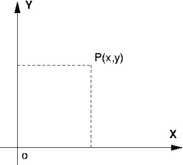Quanto considerato per il sistema di riferimento monodimensionale, può essere facilmente esteso per la definizione di sistemi di riferimento di dimensioni maggiori. L’idea alla base di questa estensione è molto semplice. Un sistema di riferimento a due dimensione è costituito da una coppia di rette incidenti. Tali rette sono indicate come X e Y, dove il punto di intersezione è definito come l’origine per entrambe. Su ciascuna retta si fissa un verso di percorrenza ed un’unità di misura che in genere è uguale per entrambe le rette. In questo caso, la posizione di un punto vincolato a muoversi su un piano può essere individuata da una coppia di valori, formalmente espressa con . Con x andremo a individuare la distanza del punto rispetto all’origine sull’asse X, rispettivamente y sull’asse Y. Tale sistema di riferimento sarà utilissimo per individuare gli elementi della UI da disegnare a schermo, per esempio.

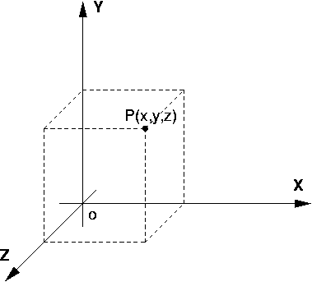Con lo stesso procedimento si definisce il sistema di riferimento tridimensionale, costituito da tre rette X, Y e Z, che si intersecano in un punto comune detto origine. Le coordinate generiche di un punto nello spazio sono indicate con il formalismo . È da tenere presente che se gli assi sono tra loro ortogonali, allora si dice che il sistema di riferimento è ortogonale o rettangolare.

Ai fini della computer grafica, l’asse z è utilizzato per descrivere l’informazione di profondità degli oggetti che compongono la scena.

Le nozioni riportate finora sono indispensabili in quanto ci permettono, con un formalismo molto semplice e compatto, di descrivere il posizionamento di diversi oggetti all’interno di una scena.

# 2. Vettori

In natura esistono grandezze determinate dal numero che le misura rispetto a una prefissata unità, come per esempio la lunghezza, l’area, il volume, il tempo. Queste grandezze sono dette scalari. Altre grandezze, come per esempio lo spostamento e la velocità, sono rappresentate da un numero, una direzione e un verso. Tali grandezze vengono chiamate grandezze vettoriali e vengono descritte mediante vettori.

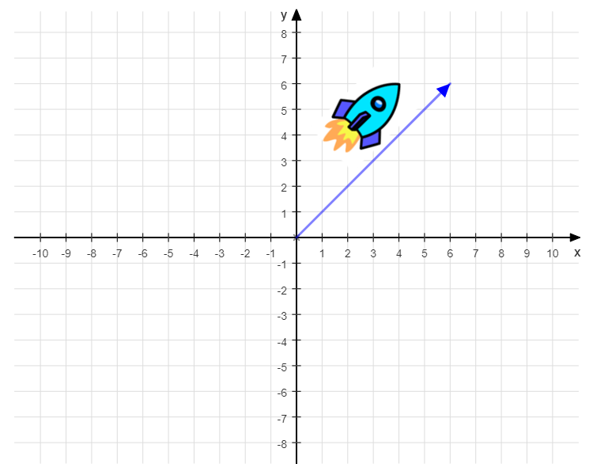Ad esempio, se vogliamo descrivere il movimento di una navicella spaziale, dire che questa si muove ad una certa velocità non è sufficiente. Affinché la descrizione sia completa, occorre specificare anche dove questa si sta muovendo, in particolare in quale direzione e con quale verso questa si sta spostando.

Nell’ambito dei videogiochi, i vettori sono ampiamente utilizzati per esprimere, nella considerazione più semplice possibile, gli spostamenti dei diversi oggetti che compongono la scena. Non solo, i vettori possono essere utilizzati per esprimere una direzione di osservazione applicata alle camere di gioco o semplicemente agli attori della scena che devono spostarsi e quindi ruotarsi e osservare lungo la direzione di spostamento. Gli scenari di applicazioni sono numerosi, l’importante è capire che i vettori devono essere utilizzati lì dove sono necessarie delle informazioni in più rispetto alla semplice grandezza numerica.

## 1.1 Notazione vettoriale

La notazione matriciale venne introdotta principalmente per esprimere le relazioni dell’algebra lineare in forma compatta, allo scopo di incrementarne la leggibilità. A prova di ciò, consideriamo un insieme di relazioni lineari definite tra un insieme di n elementi e un insieme di m elementi.

Il contenuto informativo della relazione può essere formalmente rappresentato dalla seguente notazione:

Se consideriamo di associare un nome ai diversi elementi che appaiono nell’equazione

, e , due oggetti matematici possono essere individuati:

* La matrice **A**
* I vettori **x** e **y**.

Applicando la nuova notazione, si ricava che la relazione può essere espressa in forma matriciale .

Definiamo vettore, un insieme di n elementi che può essere espresso come:

Questo oggetto è chiamato vettore colonna. In seguito, sarà chiaro il perché un vettore possa essere considerato come un caso speciale di matrice. Una matrice avente n righe ed una sola colonna.

Un vettore può anche essere espresso secondo la notazione , tale rappresentazione prende il nome di vettore riga. In generale si parla semplicemente di vettori. Se non viene specificato alcun qualificatore, si sottintende si tratti, per convenzione, di un vettore colonna.

I vettori sono rappresentati nei testi di algebra con la notazione , in realtà per questioni di comodità relative alla videoscrittura, i vettori vengono anche spesso identificati con una lettera minuscola in grassetto **x**.

Gli elementi che costituiscono un vettore sono chiamati componenti, dove il simbolo n viene adoperato per indicare la quantità di componenti, l’ordine del vettore. Per esempio, definito il vettore , la prima componente è 2, la seconda è 0. L’ordine di **v** è 2, in quanto .

Molto importante è il concetto di modulo di un vettore, ovvero la lunghezza del vettore in relazione allo spazio euclideo in cui questo viene rappresentato. Formalmente, il modulo di un vettore, detto anche norma euclidea, si esprime con . Nel caso in due dimensioni, si ricava .

## 1.2 Definizione geometrica di un vettore

Abbiamo discusso riguardo alla rappresentazione analitica di un vettore, esaminiamo la rappresentazione geometrica. Geometricamente, un vettore può essere rappresentato con un segmento orientato. Un segmento AB può essere percorso in due modi: da A verso B, oppure da B verso A. Nel primo caso, il segmento orientato verrà indicato con la notazione ; nel secondo caso con . Tale segmento è caratterizzato da una lunghezza, da una direzione e da un verso. Ciò significa che i segmenti e , che sono lo stesso insieme di punti, devono essere considerati diversi come segmenti orientati, perché differisce l’ordine con cui si considerano gli estremi.

In figura è possibile notare la rappresentazione grafica di un vettore in uno spazio a due dimensioni, pertanto poggiato su un sistema cartesiano.

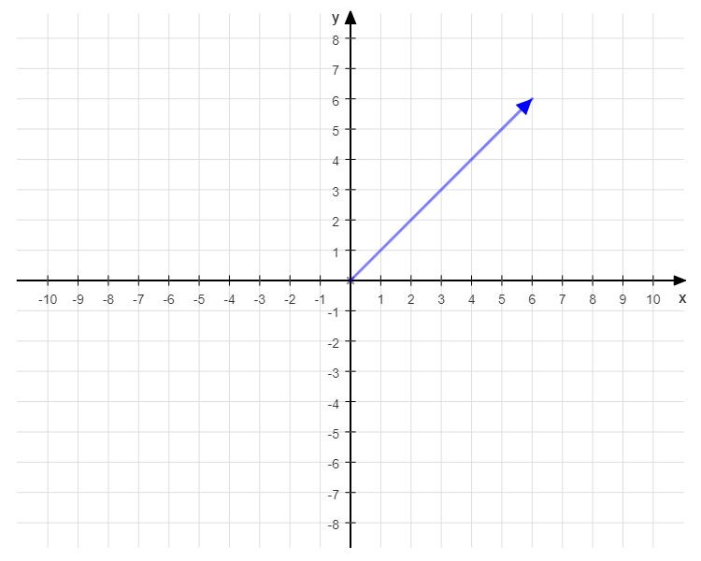I vettori sono utilizzati per descrivere grandezze in base alla loro direzione e verso. La posizione non è specificata nella definizione del vettore stesso, piuttosto è relativa al punto in cui questo è applicato.

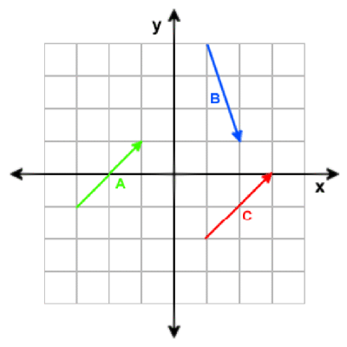A livello di sistema cartesiano, ogni vettore è descritto dalle due coordinate del sistema, x e y. È da tenere a mente che tali coordinate sono necessarie al fine di identificare la pendenza della retta su cui giace il vettore, ma il punto di applicazione è irrilevante. Vettori aventi componenti identiche, possono essere rappresentati (paralleli tra loro) posti in posizioni differenti.

In figura, infatti, i vettori **a** e **c**, presentano stessa direzione, il che vuol dire che sono descritti dalle medesime componenti. La posizione è differente, questo perché tale informazione prescinde dalla notazione di vettore.

Pertanto, è bene distinguere il concetto di punto, inteso come concetto in grado di descrivere la posizione di un oggetto in un sistema di riferimento, rispetto al concetto di vettore, adatto a descrivere uno spostamento.

I vettori descrivono uno spostamento, sono quindi riferiti a posizioni relative. I punti, invece, descrivono la posizione assoluta di un oggetto. In realtà i due elementi, anche se concettualmente distinti, sono molto simili dal punto di vista matematico. Infatti, se consideriamo di applicare un vettore all’origine di un piano cartesiano. Dire che il vettore si muove dall’origine alla posizione definita dal punto , non fa altro che mettere in relazione i due concetti espressi da un formalismo matematico simile.

## 1.3 Operazioni tra vettori

Di seguito vengono presentate le operazioni tra vettori di comune applicazione nella computer grafica.

### 1.3.1 Somma di vettori

La somma di due o più vettori si può ottenere, geometricamente, attraverso due regole equivalenti tra loro.

* Regola del parallelogramma: la somma di due vettori applicati ad uno stesso punto corrisponde alla diagonale del parallelogramma che essi definiscono con le rispettive proiezioni.
* Metodo punta coda: la somma di due o più vettori applicati in sequenza corrisponde al vettore che congiunge il punto di applicazione del primo all’estremità dell’ultimo.

Formalmente si ricava, definiti i due vettori e , che la loro somma corrisponde

### 1.3.2 Prodotto scalare

Il prodotto scalare, in algebra lineare, si esprime quanto segue

È possibile esplicitare l’operazione appena definita per i casi specifici nelle 2 e 3 dimensioni

* , in due dimensioni
* , in tre dimensioni

Il prodotto scalare è commutativo, ciò vuol dire che vale la relazione

Esaminiamo l’interpretazione geometrica del prodotto scalare. Considerati due vettori ***a*** e ***b*,** applicati nello stesso punto. Il prodotto scalare si definisce come

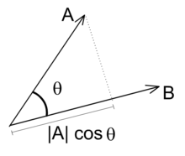A livello geometrico, dato che il prodotto cartesiano dipende dal coseno di theta (l’angolo comrpeso tra i due vettori), si ricava che se il prodotto scalare di due vettori è pari a zero, allora tali vettori sono ortogonali. Se theta è acuto, il prodotto scalare sarà una quantità positiva. Se theta è ottuso, il prodotto scalare risulterà negativo.

È da notare che il risultato di un prodotto scalare è una quantità, non un vettore.

### 1.3.3 Prodotto vettoriale

Per prodotto vettoriale si intende un’operazione tra due vettori che avviene nello spazio tridimensionale, il cui risultato è un vettore.

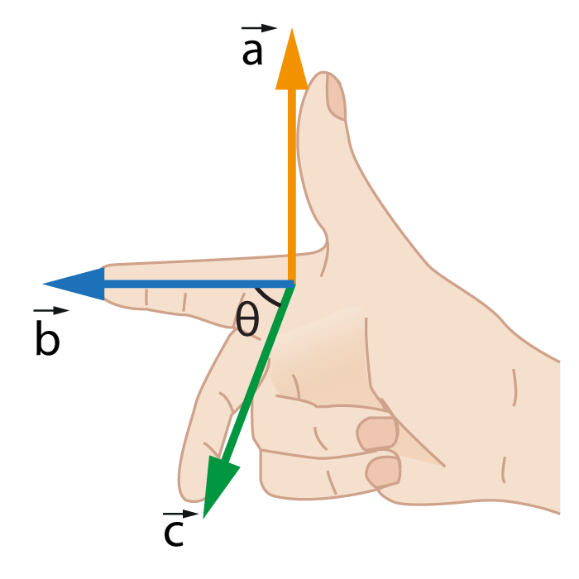Dati due vettori ***a*** e ***b***, il loro prodotto vettoriale, indicato con , è un vettore che ha:

* Direzione perpendicolare al piano che contiene i due vettori ***a*** e ***b***
* Verso dato dalla regola della mano destra, secondo cui se si pone il pollice nel verso del vettore ***a*** e l’indice nel verso di ***b***, il vettore è uscente dal palmo della mano.
* Modulo pari all’area del parallelogramma generato dai due vettori ***a*** e ***b***

Formalmente il prodotto vettoriale si descrive come

Dove è l’angolo compreso fra ***a*** e ***b***, ***n*** è un versore normale al piano formato dai due vettori, che fornisce la direzione del prodotto vettoriale. Si nota che rappresenta l’area del parallelogramma individuati dai due vettori.

Esplicitamente, definiti ***i***,***j*** e ***k*** i versori di una base ortonormale di , il prodotto di e può essere scritto come il determinante di una matrice (le matrici verranno esaminate nel dettaglio nel capitolo 2):

A livello implementativo, poiché in ambito delle applicazioni multimediali quali i videogiochi le prestazioni sono una caratteristica chiave da tenere sempre ben in considerazione, è opportuno esplicitare la formula risultante, permettendo al calcolatore di trascurare calcoli e operazioni non necessarie.

Dal punto di vista geometrico, ricaviamo che il prodotto vettoriale permette di conoscere la natura dei vettori partecipanti nel prodotto. Infatti, se i due sono paralleli tra loro, il prodotto vettoriale sarà nullo, in quanto dipendente dal .

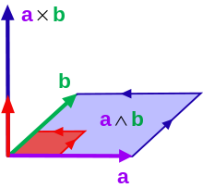Un’ultima considerazione. Il prodotto vettoriale è definito solo nello spazio tridimensionale, trattasi di un caso particolare di semplificazione del prodotto esterno che vale per vettori in spazi ad n dimensioni.

Il prodotto esterno di due vettori è un bivettore, cioè un elemento di piano orientato. Dati due vettori ***a*** e ***b***, il bivettore è il parallelogramma orientato formato dai due vettori.

Con questo piccolo accenno al prodotto esterno, sorvoliamo l’argomento in quanto non è indispensabile per la trattazione matematica di un contesto di applicazione ai videogiochi, strettamente legato al mondo tridimensionale. Per approfondire l’argomento, si consiglia di consultare un testo di algebra lineare adatto.

# 2. Matrici

Al fine di presentare l’argomento sui vettori, sono già stati introdotti alcune notazioni ed informazioni sulle matrici, di seguito mi occuperò di completarne la spiegazione.

In algebra lineare, una matrice è una tabella ordinata di elementi. Sono largamente utilizzate per la loro capacità di rappresentare in maniera utile e coincisa diversi oggetti matematici, basti considerare che le matrici possono essere adoperati per rappresentare sistemi lineari, come mostrato nel paragrafo [1.2].

Una matrice è caratterizzata da un numero di righe n e di colonne m. Quando , la matrice si dice quadrata. Di seguito è presentata una matrice .

Come per i vettori, anche le matrici vengono rappresentate con lettere in grassetto, prediligendo lettere in maiuscolo.

Gli elementi che compongono la matrice, vengono identificati utilizzando la notazione *ij*, dove i identifica l’indice di riga e j, rispettivamente, di colonna. In tal caso, una matrice di dimensione , si può descrivere formalmente come:

Nel caso in cui si abbia una matrice quadrata, gli elementi di indice , vengono detti elementi della diagonale principale della matrice. Una matrice avente elementi pari a zero, eccetto per quelli costituenti la diagonale principale, viene detta matrice diagonale.

Sulla diagonale principale, in tal caso, possono presentarsi anche uno o più zeri, l’importante è che resti almeno un elemento diverso da zero.

# 3. Punti

Affinché sia possibile parlare di vettori occorre definire il concetto di punto. I vettori, come specificato nel capitolo [1], rappresentano una direzione a partire da un punto di riferimento o di applicazione. Da ciò si ricava che privi di punto di applicazione, non si può parlare di vettore.

Punti e vettori rappresentano concetti differenti. Un punto definisce una posizione nello spazio. Un vettore determina una direzione a partire da un punto di riferimento, sia questo un oggetto posizionato in uno spazio o l’origine di un sistema di riferimento. I due concetti sono tra loro strettamente correlati.

## 3.1 Operazioni tra punti

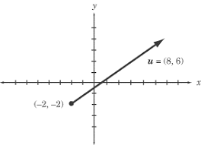Le operazioni tra punti sono strettamente legate al concetto di vettore.

* , possiamo sommare un punto P ad un vettore **v** per ottenere un nuovo punto Q. Come specificato, il vettore **v** specifica la direzione entro quale muovere il punto P, indicando anche la quantità di spostamento.
* Allo stesso modo possiamo sottrarre due punti per ottenere un vettore, . In base allo stesso ragionamento, sottraendo due punti, si individua la direzione di spostamento attraverso cui è possibile muoversi dal punto Q al punto P.

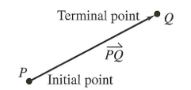Si ricava che, definito il segmento PQ, l’espressione determina, al variare di , un qualsiasi punto che poggia sul segmento PQ. Volendo essere più precisi, possiamo esplicitare la relazione

. Appare evidente che per , si ricava il punto P, per , otteniamo il punto Q. Al contrario, per , si ricava uno qualsiasi dei punti che giacciono sul segmento PQ.

Da quanto espresso, possiamo formalizzare il tutto con la seguente espressione.

Prendiamo in considerazione il triangolo in figura , come possiamo descrivere un punto P interno al triangolo in relazione ai suoi vertici?

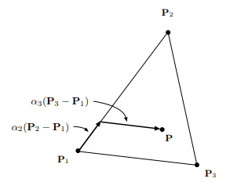

Cerchiamo di descrivere P in relazione ai vertici del triangolo.

Determiniamo i due vettori

e

Notiamo che il punto P può essere definito in relazione a e .

Si ricava

# 4. Trasformazioni

Le applicazioni della computer grafica si occupano di ricreare ambientazioni reali su schermo. Significa che milioni di oggetti possono intervenire in tale processo, in quanto ogni scena è composta da diversi di questi. Ognuno di questi oggetti è descritto in termini di posizione, rotazione e dimensione. Inoltre, è da considerare che la scena può anche essere dinamica, il che implica che bisogna prevedere metodologie e meccanismi di grado di gestire lo spostamento, la rotazione, il ridimensionamento dei diversi oggetti.

Il metodo più veloce, per il calcolatore, per la trattazione di queste informazioni consiste nel rappresentare le informazioni spaziali sotto forma di matrici.